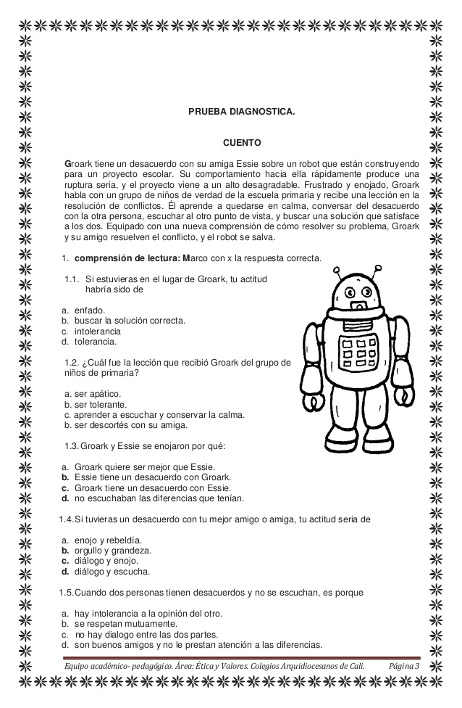
GUIA DE TRABAJO N°6
Nombre del Estudiante |  |  | Curso: 3° Básico
 |  |  | Fecha: semana 04/05 al08/05
Docente: | María Ortega Echague | Asignatura: | Religión
OA | Comprender y reconocer el valor de la tolerancia | UNIDAD | 1
 |  | Habilidades | Identificar, reconocer, explicar
Objetivo | Identificar actitudes de tolerancia a través del cuento

